**迪安诊断**

**信息采集流程（微信端）**

**第一步：扫描小程序： 第二步：点击：信息登记**

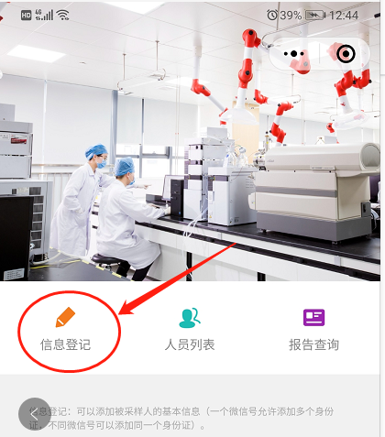**迪安信息采集**



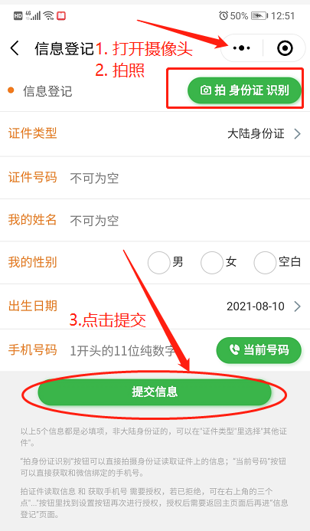 **第三步：拍照提交 第四步：人员列表**

